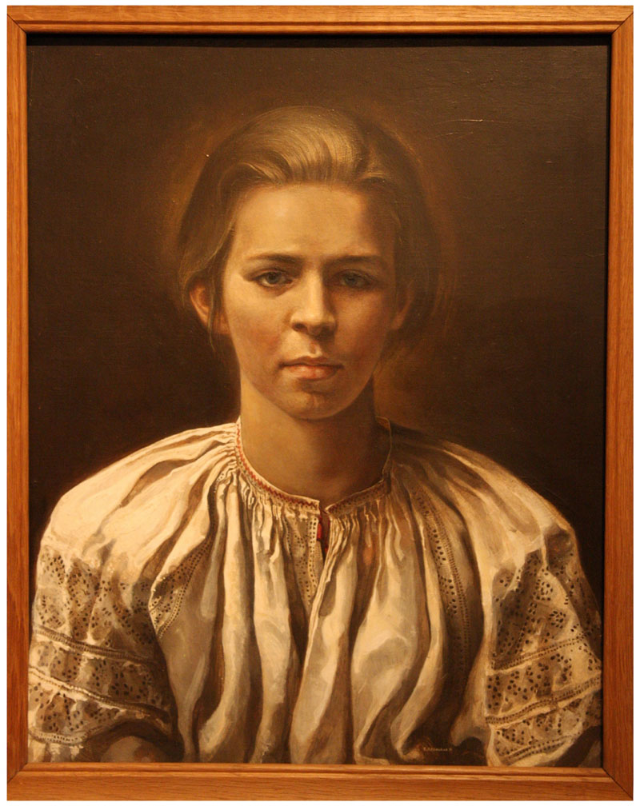
Леся Українка – далека принцеса
25 лютого
145 років від дня народження великої української поетеси, громадської діячки
(справж. Лариса Петрівна Косач-Квітка)
(1871-1913)

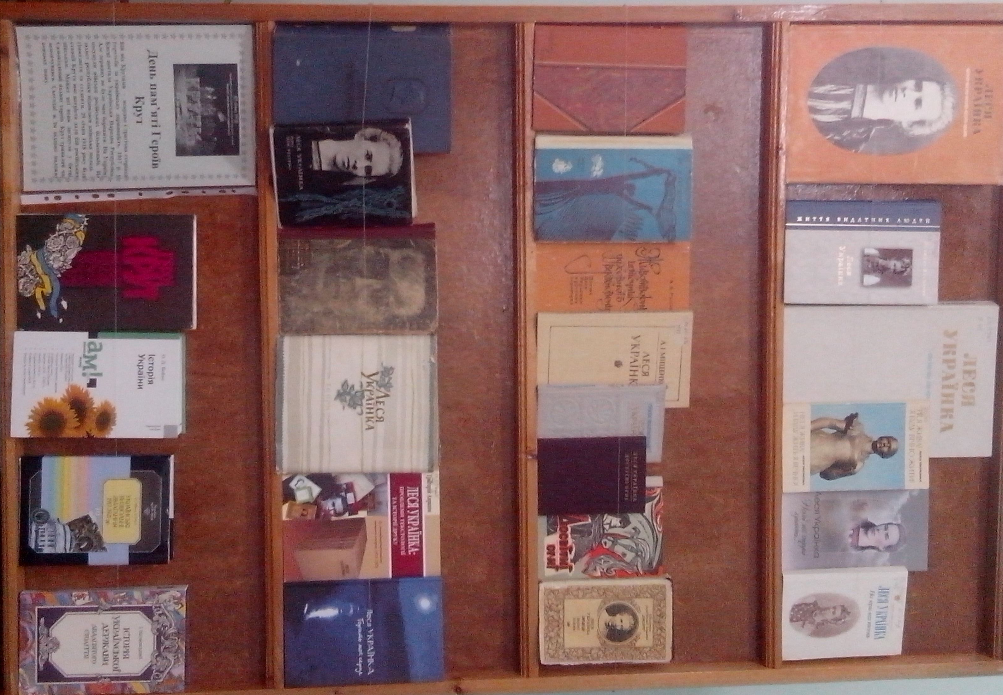

Тихе сяйво її душі
Чому «Далека принцеса» чи «Далека царівна»? Бо так називала себе сама Леся Українка. Вона справді далека від нас тому, що розділяє нас з нею вже близько ста років - це ціле людське життя, навіть понад життя. І це багато не тільки в сприйнятті дітей.
Далека й тому, що ми так мало знаємо й розуміємо її. Образ її до останнього часу був занадто заполітизований (така собі «гранітна»а жінка, що ледь не «брала» Зимовий палац!), а тому й віддалений від кожного з нас зокрема. Вона нами часто сприймалася лише як автор «Досвітніх вогнів» - цього не найкращого й не найгіршого свого вірша. Була закрита для нас як найніжніший і глибинний інтимний лірик, як автор драматичних поем шекспірівського звучання. Далекою нам була її болюча проза і чи не найкраща в її епоху літературна критика. Було мало відомо й про те, що вона унікальна дитяча письменниця.
За роки свого безсмертя Леся Українка не раз ставала прапором найрізноманітніших політичних сил, вона завжди була на прапорі України. Але завжди залишалася собою - Лесею Українкою. І справді, якщо за давнім міфом, світ тримається на трьох китах, то Україна для світу тримається на трьох «китах» -
Тарас Шевченко, Іван Франко, Леся Українка
З книги «Леся Українка - далека принцеса»
Алла Диба

